Slik bestiller du neste års almanakk
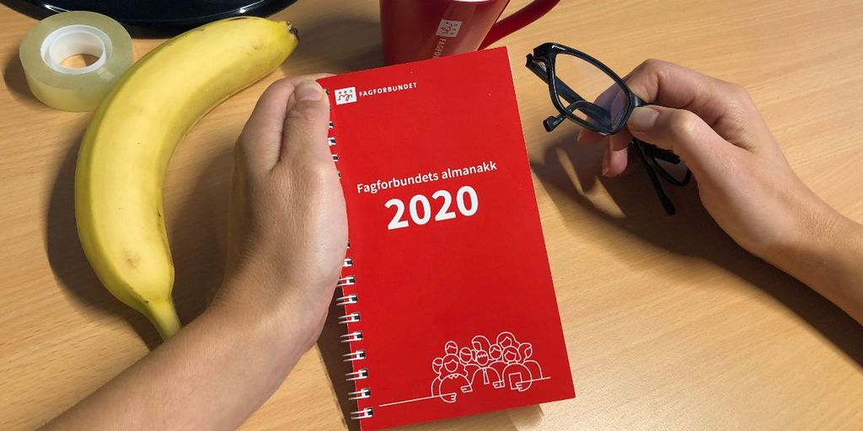
Allerede nå kan du bestille neste års almanakk.

Fagforbundets almanakk kommer ikke lenger automatisk. Men fortvil ikke, den kan bestilles.

HANNA SKOTHEIM OG FRØYDIS FALCH URBYE

23.09.2019 10.09 Oppdatert 23.09.2019 12.40
Tidligere dumpet Fagforbundets almanakk ned i postkassen til alle Fagforbundets medlemmer, helt av seg selv.
Men etter hvert som flere og flere har gått over til digitale verktøy, har forbundet redusert produksjonen av den trykte almanakken flere ganger. Av hensyn til miljøet har Fagforbundets ledelse nå vedtatt at den kun kan bestilles på nett.
Av hensyn til miljøet, kostnader - og ideen om at de fleste er gått over til elektroniske kalendre - lot Fagforbundet være å sende ut almanakker til medlemmene for 2016. Det utløste en mindre storm av henvendelser fra folk som savnet den analoge avtaleboka. Siden da har Fagforbundet valgt å trykke opp almanakken for bestilling.
Den populære almanakken brukes fremdeles av mange. I år skal det trykkes opp 120.000 stykker. Men det er også mange almanakker som ikke får et verdig liv, forteller konsulent i Organisasjonsenheten i Fagforbundet, Signe Rasmussen.
– Vi får tilbakemeldinger fra fagforeningskontorene om at det mange blir kastet, sier hun til Fagbladet.
Medlemmer kan bestille almanakken allerede nå. Men den sendes ut først fra mandag 14. oktober.
Bestillingen gjøres enkelt gjennom nettbutikken nettbutikk.fagforbundet.no eller ved å ringe 21 07 25 93.
For enkeltmedlemmer som bestiller er både almanakken og frakten gratis.
Her kan du lese mer om:
almanakk

